Приложение
к решению Совета депутатов
муниципального образования
Украинский сельсовет
Сакмарского района
Оренбургской области
от 15.02.2021 № 24

Отчет
главы администрации муниципального образования
Украинский сельсовет за 2020 год.
Добрый день, уважаемые жители Украинского сельсовета.
Разрешите представить вашему вниманию отчет о проделанной работе за 2020 год, обозначить проблемные вопросы и пути их решения. Сегодняшний уровень социально-экономического развития поселения – это итог совместной деятельности, основная цель которой неизменна -повышение уровня благосостояния населения.
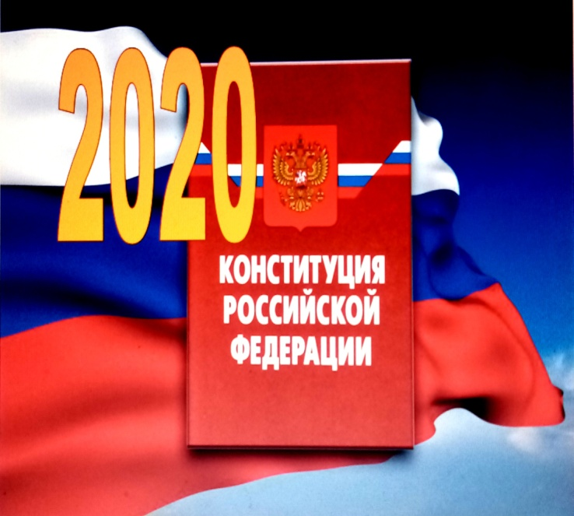 | 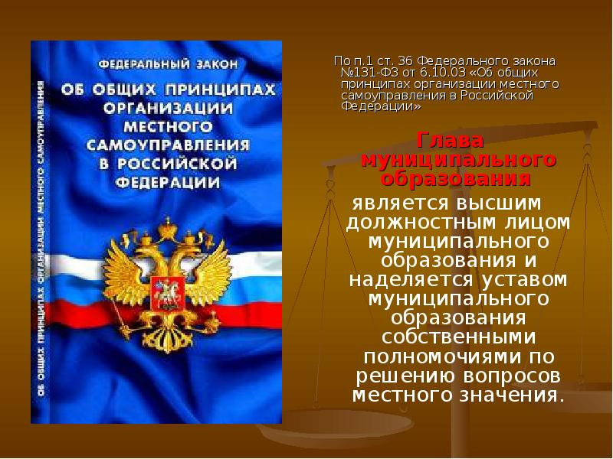

Главными задачами в работе Администрации и Совета депутатов является исполнение полномочий в соответствии со 131 Федеральным законом «Об общих принципах организации местного самоуправления в РФ», Уставом сельского поселения, и другими правовыми актами. Это - прежде всего исполнение бюджета, обеспечение мер пожарной безопасности, создание условий для организации досуга, благоустройство и др.
В соответствии с Федеральным законом «Об обеспечении доступа к информации о деятельности государственных органов и органов местного самоуправления», для информирования населения о деятельности администрации и Совета депутатов используется официальный сайт администрации МО Украинский сельсовет (http://admukr.ru/), на котором размещаются нормативные документы, регламенты оказываемых муниципальных услуг, бюджет и отчет об его исполнении, сведения о доходах и расходах, а также много другое. Основной задачей сайта является обеспечение гласности и доступности информации о деятельности органов местного самоуправления и принимаемых ими решениях. Регулярно проводится его обновление.
Основные принципы работы администрации, прежде всего, заключаются в организации заботы о населении. Если люди обращаются в администрацию поселения, значит, надеются на нашу помощь в решении своих вопросов.
- Работа администрации:
За 2020 год администрацией Украинского сельсовета было принято 68 постановления, из них 24 НПА
Администрацией Украинского сельсовета принято 25 распоряжений по личному составу (это прием и увольнение, предоставление отпуска, оказание материальной помощи и другие вопросы). Также принято 41 распоряжение по вопросам работы сельсовета (о перераспределении бюджетных средств, о выделении денежных средств учреждениям культуры на проведение праздничных мероприятий и другое).
Наша правотворческая деятельность заключалась в приведении нормативно-правовой базы поселения в соответствие с районными, областными и федеральными законами и подведении их под решение вопросов местного значения
Проведено 11 заседаний Совета депутатов, рассмотрено 43 вопроса. Из них 17 нормативно правовой акт. Принятие планов и программ развития нашего поселения, определение направлений деятельности, согласование объектов и видов работ, их финансирование, - все это обсуждается на заседаниях Совета депутатов. Администрация работает с Советом депутатов на принципах партнерства, взаимопонимания. Хотелось бы поблагодарить депутатов за активную жизненную позицию и неравнодушное отношение к участию в жизни села.
В 2020 году администрация Украинского сельсовета совершила 46 нотариальное действие (доверенность – 27, подлинность подписи – 13, копии документов – 5), госпошлина на общую сумму 6530 рублей поступила в бюджет Украинского сельсовета.
Администрацией Украинского сельсовета ведется исполнение отдельных государственных полномочий – в части ведения воинского учета. Основной его целью является обеспечение полноценным и качественным укомплектованием призывными ресурсами вооруженных сил Российской Федерации. На воинском учете состоят 285 человек. Из них 8 офицеров. На первичный воинский учет поставлено 11 человек. Ушло в армию 4 человек, вернулось 3 человека, призывников 28 человек. Остались служить по контракту – 4 человек.
На территории сельсовета проживают: 11 – тружеников тыла, 5- участников войны в Афганистане, 7 – участников локальных войн, 2 вдовы участников Чернобыльской аварии.
Муниципальные служащие администрации сельсовета работают в тесном взаимодействии с районными организации и оказывают помощь населению в решении многих вопросов в налоговой инспекции, пенсионном фонде, отделе социальной защиты населения, центре социального обслуживания населения, БТИ, регистрационной палате.
2. Исполнение бюджета
Бюджет сельсовета в 2019 году составил:
Доходы: 10 685 017,18 руб. Из них: НДФЛ – 920302,6 руб.(129,7%), налог на имущество – 26000,7 руб. (49%), земельный налог с организаций – 218757,4 руб.(99,5%), земельный налог с физических лиц – 1568644,7 руб.(104%) госпошлина – 6530 руб. (65,3%), налоги на товары (работы, услуги), реализуемые на территории РФ (акцизы) – 787998,5 руб.(98.,2%), фонд финансовой поддержки – 4462100 руб.(100%), ВУС – 99 700 руб.(100%), возмещение ущерба (страховка) 85700 руб., дотация на поддержку мер по обеспечению сбалансированности бюджета – 155 800 руб., единый сельхоз налог – 2 344543,5 руб, дотация на выравнивание бюджетной обеспеченности 7600 руб. .
- Расходование бюджетных средств
Несмотря на сложившуюся экономическую ситуацию в стране, местный бюджет сохранил свою социальную направленность. Мы должны стремиться к улучшению условий жизни людей, повышать комфортность проживания на территории поселения. Именно на это ориентирована работа Украинского сельсовета. Расходная часть бюджета: план – 9 001 515 руб., факт – 7 902 480,5 руб.
3.1. Социальна сфера
На территории МО Украинский сельсовет работают: МБОУ «Центральная СОШ», МБДОУ Григорьевский детский сад «Радуга», Григорьевская врачебная амбулатория, Украинский дом культуры, 2 библиотеки, отделение почтовой связи, отделение сбербанка, 8 частных магазинов, ООО «Шанс плюс» - 2 магазина.
Во всех учреждениях, расположенных на территории сельсовета, работают квалифицированные специалисты, постоянно повышающие свой профессиональный уровень.
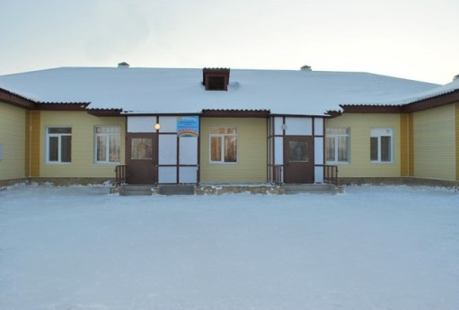 | 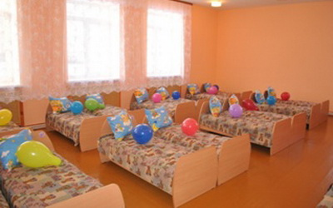
Детский сад «Радуга» (заведующая Ирниченко Ю.В.) работает в полную силу, посещают садик 50 детей. Работает дружный и слаженный коллектив. Оказана материальная помощь на проведение Нового года, по вывозу ТБО, обкосу территории.

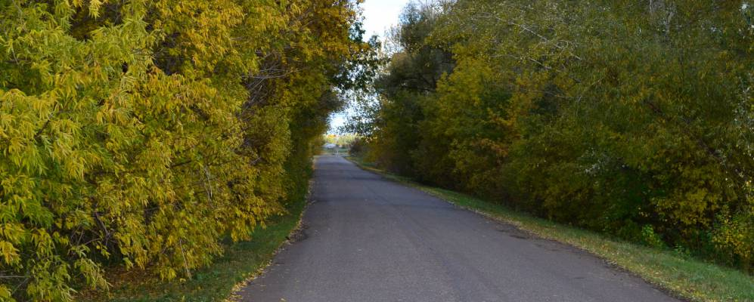 | 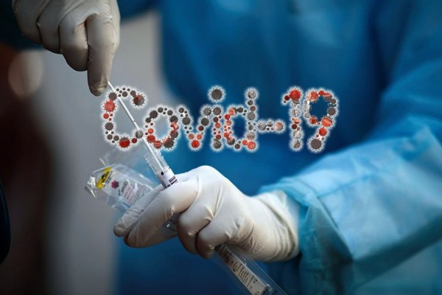
Вручение продуктовых наборов в условиях самоизоляции 65+
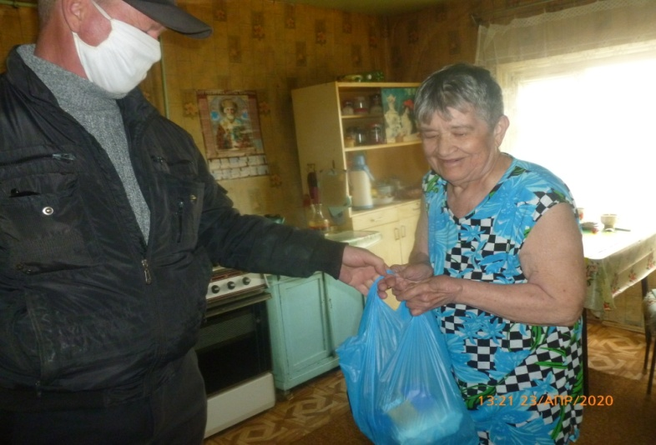 | 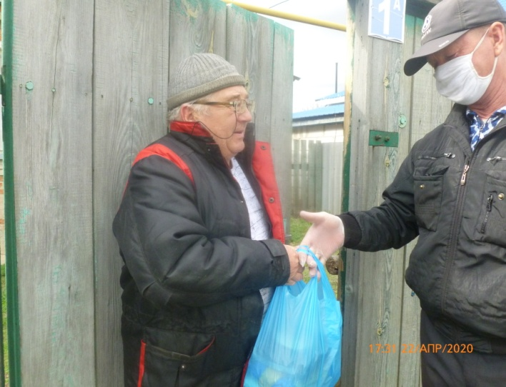

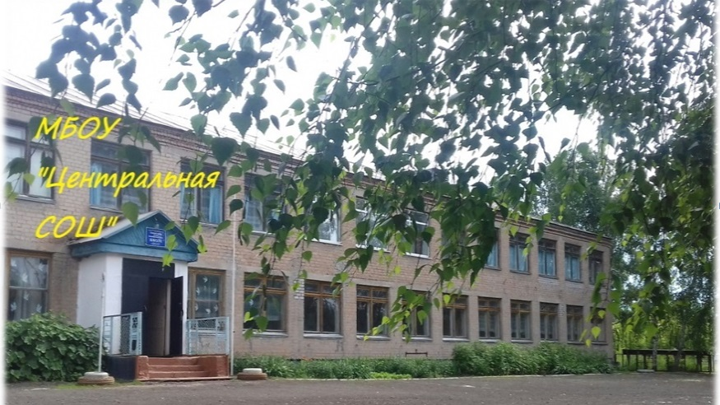
В МБОУ Центральная СОШ (директор Разоренова Н.Н.) обучается 180 учащихся, работает 24 преподаватель и 15 чел. тех персонала. Школе была оказана спонсорская помощь по обкосу территории, вывозу мусора, очистке подъездных путей от снега. В школе работают различные кружки и секции, подготовительная группа для дошкольников.
Работа Украинского дома культуры (директор Телетнева О.Н.) продуктивна и разнообразна. Трансферты, передаваемые Отделу культуры района по соглашению «О передаче части полномочий по культуре» составили 830 710 руб.. Прочие расходы по культуре – 797 627 руб.: приобретены новые костюмы для народного коллектива «Кохана», ноутбук, руб, обслуживание АПС, проверка сигнализаторов, з/плата операторов газовой котельной, технички, подписка газет и журналов, отопление, освещение, арендная плата за Украинский ДК., транспортные услуги, организация мероприятий. В Украинском ДК проводятся культурно-досуговые мероприятия по патриотическому, нравственному воспитанию детей дошкольного, школьного возраста, для молодежи, а также мероприятия для всех возрастных категорий населения. В условиях пандемии культработники перешли на удаленный режим работы, Концерты к праздникам
Участники концерта, посвященного 23 февраля и 8 мар  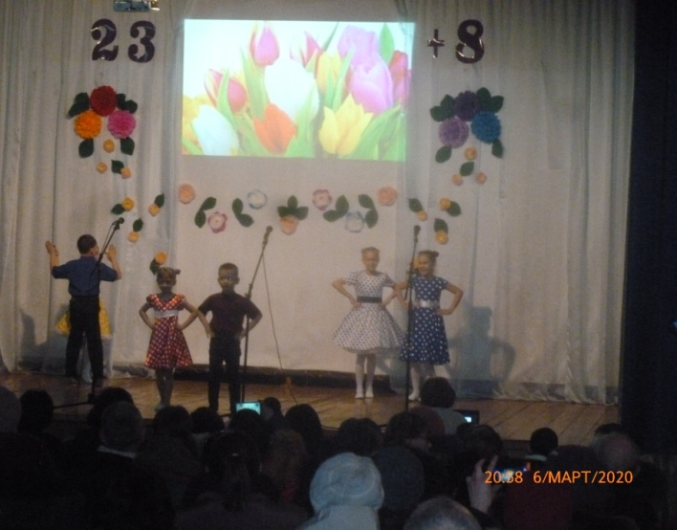 | 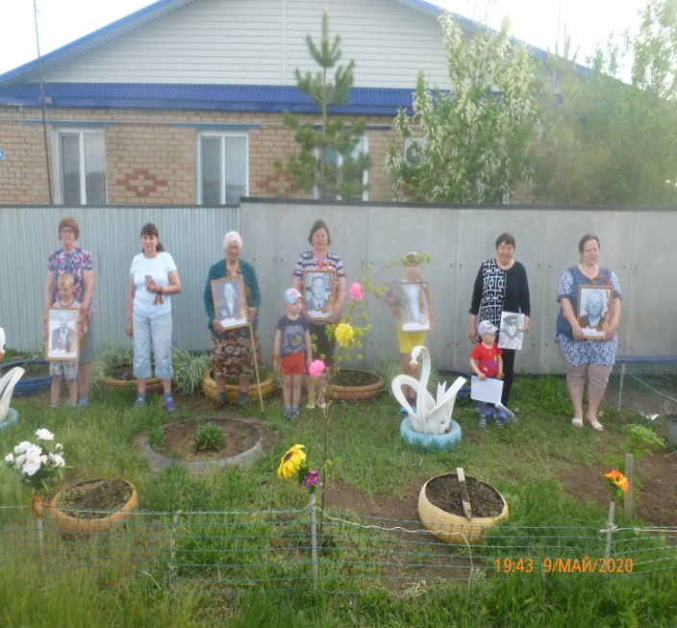  Бессмертный полк в моем окне – 9 мая
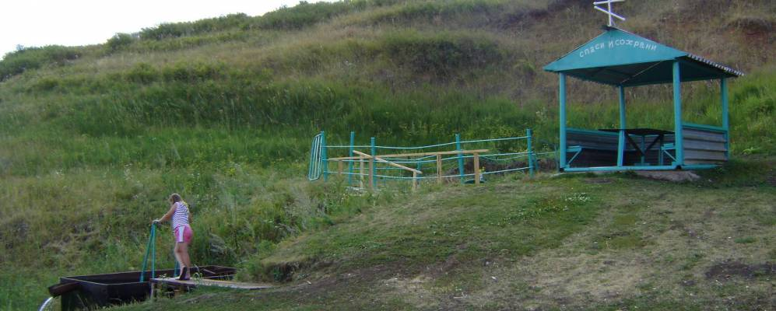  На любимом всеми родничке | 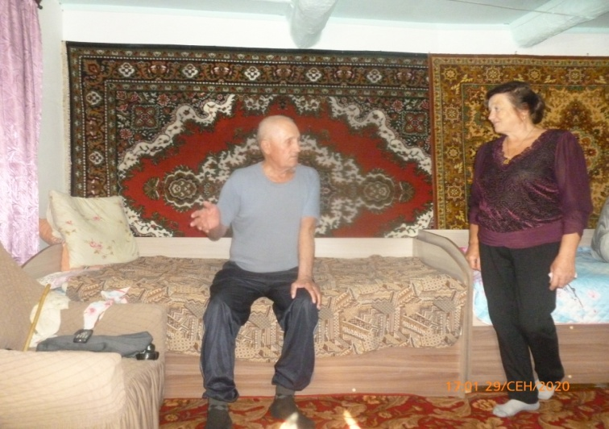  Поздравления 85+ на дому С днем пожилого человека
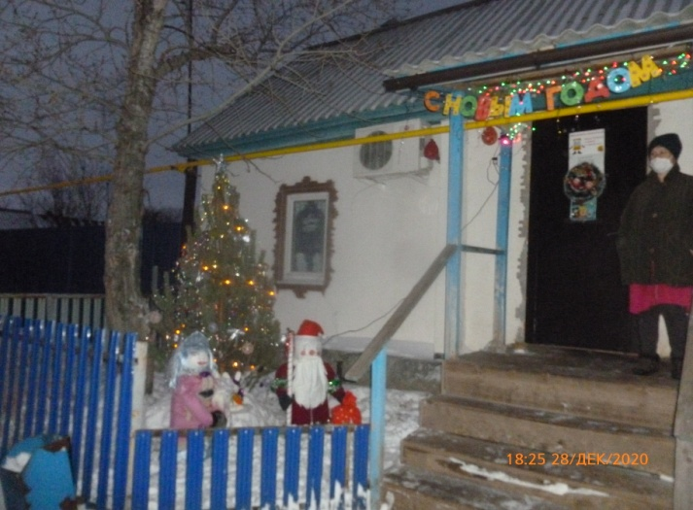  Новогоднее подворье Рыжовых | 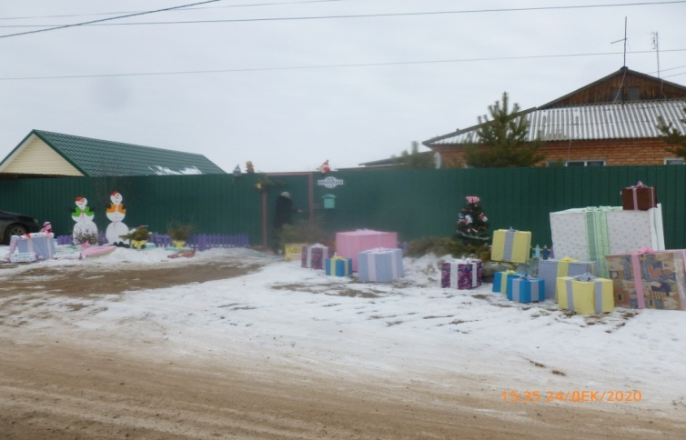  Новогоднее подворье Семеновых

Проведены мероприятия: «Обильный край, благословенный», «8 марта», В честь 75 годовщины Великой Победы работниками администрации, дома культуры и учащимися школы было организовано посещение на дому тружеников тыла, с вручением памятных подарков и цветов. 9 Мая прошла акция «Бессмертный полк в моем окне».
Хорошо работают две сельские библиотеки (Зенкина Г.С., Баутина Н.Н). На базе библиотек проходят различные конкурсы, викторины, литературные чтения. Библиотекари ведут обслуживание населения на дому. Каждое полугодие проводиться подписка на периодическую печать для библиотек.
Медицинские услуги оказывает Григорьевская врачебная амбулатория (заведующая Свербихина Т..). Амбулатория обеспечивает подвоз лекарственных средств, один раз в неделю ведут прием специалисты: терапевт и детский врач. В соответствии с возрастом население проходило диспансеризацию. Работает мобильный ФАП (выезд на территорию сел, посещение больных на дому).

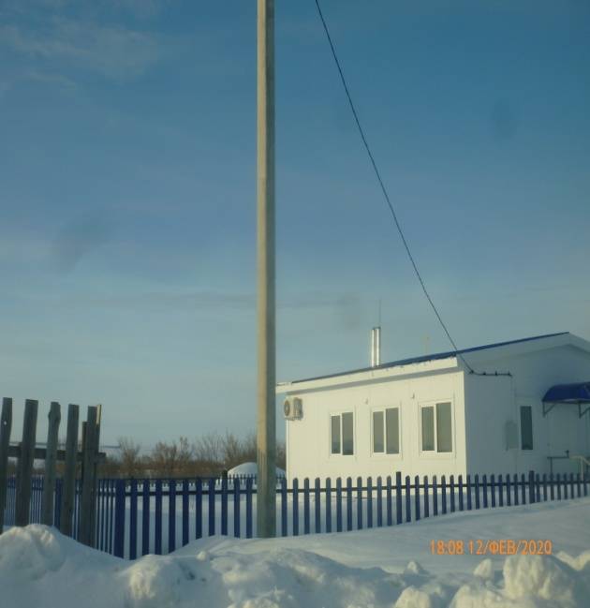 | Медицинские услуги оказывает Григорьевская врачебная амбулатория (заведующая Свербихина Т..). Амбулатория обеспечивает подвоз лекарственных средств, один раз в неделю ведут прием специалисты: терапевт и детский врач. В соответствии с возрастом население проходило диспансеризацию. Работает мобильный ФАП (выезд на территорию сел, посещение больных на дому).  В с. Украинка построен модульный ФАП, его открыли в 2020 году.

Почтовые услуги оказывает отделение почтовой связи с Первая Григорьевка (Иванова Л.Н.) Почта работает в соответствии с графиком, осуществляется прием платежей по коммунальным услугам, обеспечивает население периодической печатью.

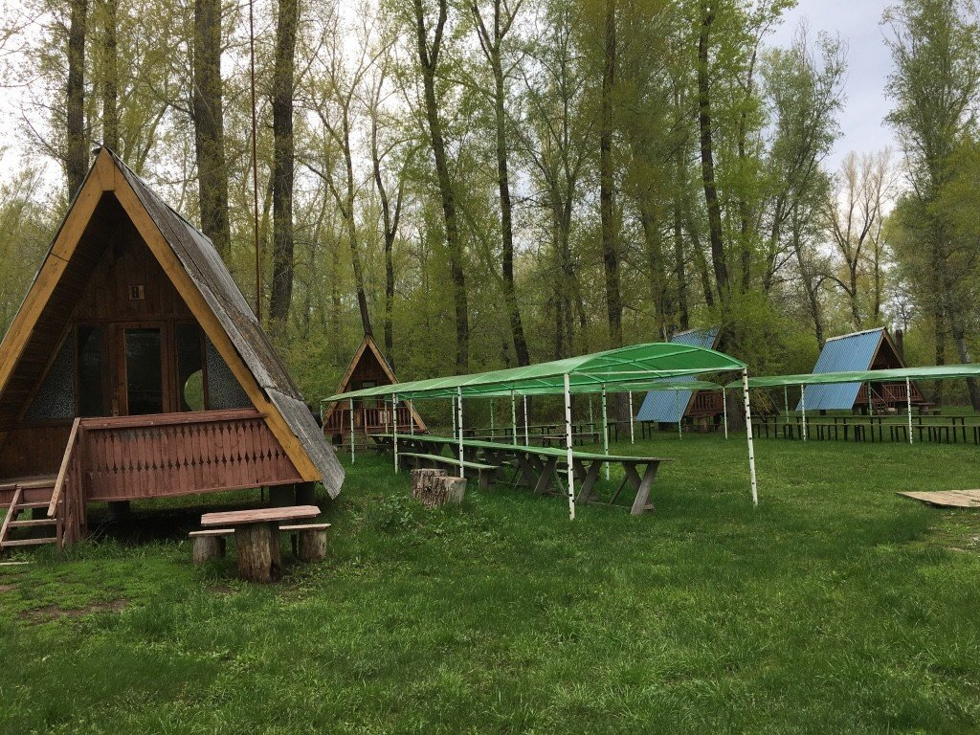 | На территории МО Украинский сельсовет находиться хорошо известная турбаза «Теремок», которая расположена в живописном месте на берегу р. Сакмара. Чистый воздух, зеленый лес с грибами и ягодами, прозрачная вода р. Сакмара, русская банька, веревочные аттракционы, прекрасное место для семейного отдыха.
На территории муниципального образования Украинский сельсовет работают два сельскохозяйственных предприятия: ООО «Первая Григорьевка», КФХ «Старцев И.М.». Специализация сельскохозяйственного производства основана на производстве зерна, семян подсолнечника, мяса и молока. | 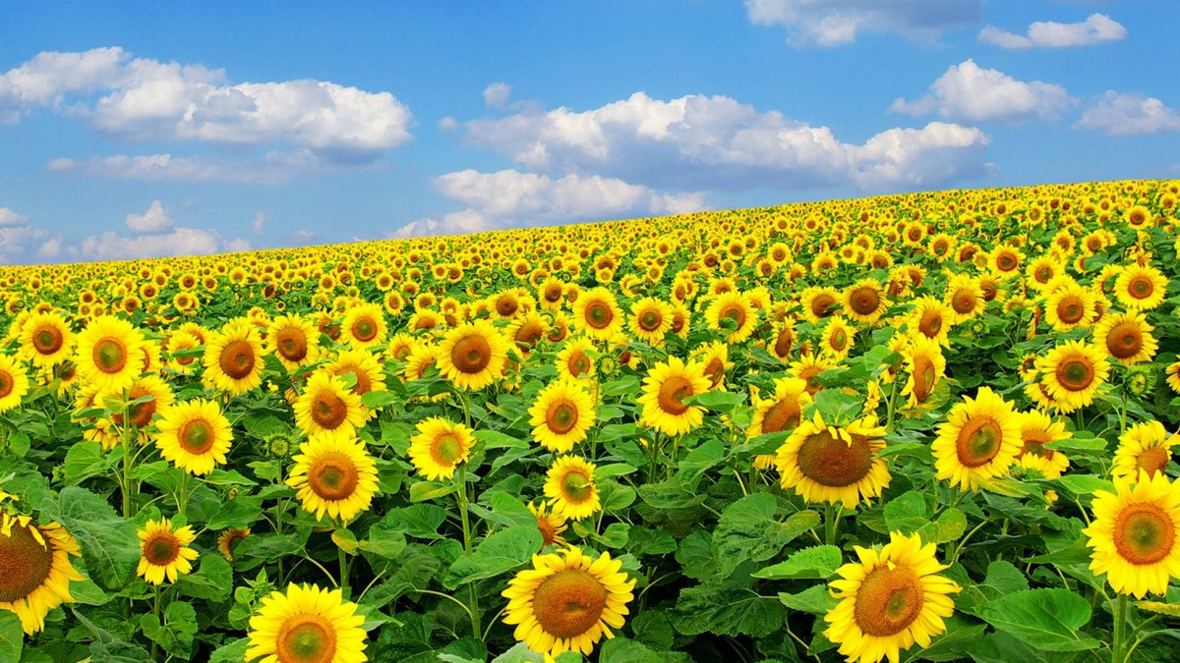
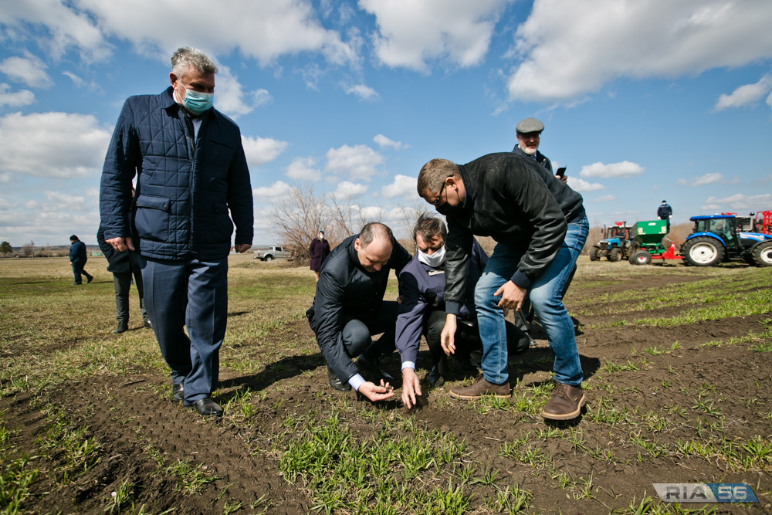 | 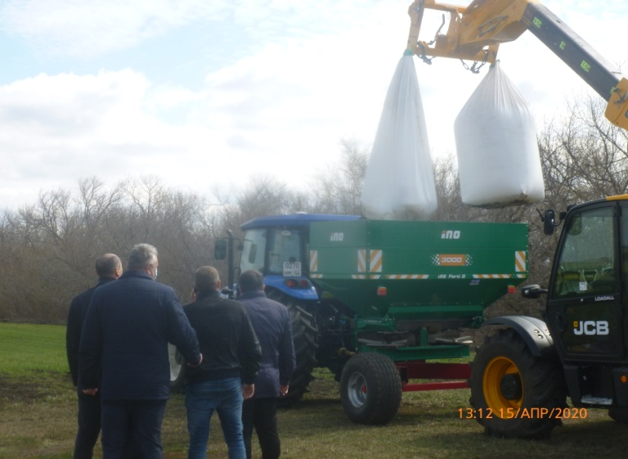
Весной 2020 года нашу территорию посетил Губернатор Оренбургской области Паслер Д.В.

3.2. Работа ЖКХ.
Администрация сельсовета организует в границах поселения электро-, тепло-, газо- и водоснабжение населения, водоотведение, снабжение населения топливом в пределах полномочий, установленных законодательством Российской Федерации; Водопроводные сети села оформлены в собственность. Разработаны и утверждены схемы теплоснабжения, водоснабжения, водоотведения. На территории сельсовета работают 4 скважины, 22 432 м водопроводных сетей. С 01.01.2013 года на территории работает МУП ЖКХ «Успех» администрации МО Украинский сельсовет, имущество передано на праве оперативного управления.
На коммунальное хозяйство в 2020 году израсходовано 457920 руб. ликвидировано 3 аварии на водопроводных сетях, произведена замена насоса на ул. Мира. Заменена водопроводная трасса по ул. Пролетарская (500 м), приобретена автоматика на скважину.
При проведении аварийных ремонтных работ пользовались услугами автокрана, ГАЗ – 66, экскаватора, ассенизаторской машины, бульдозера. Задолженность населения перед МУП ЖКХ «Успех» за потребленную воду на 01.01.2021 года составила _ 876492,29. Услугами водоснабжения пользуются 374 хозяйства.
3.3. Пожарная безопасность
Администрация сельсовета занимается обеспечением первичных мер пожарной безопасности в границах населенных пунктов муниципального образования, созданием условий для защиты населения от чрезвычайных ситуаций при тесном взаимодействии с населением. В селе к огню стали относиться беспечно. Проблемой остается сжигание сухой растительности и мусора. В основном возгорания происходят по вине и халатности жителей, и неосторожном обращении с огнем. В целях профилактики и предупреждения гибели людей на пожарах работниками администрации проводились инструктажи населения в населенных пунктов с вручением памяток по пропаганде противопожарных мероприятий. Проводились рейды в неблагополучные и многодетные семьи. Результатами проделанной работы является отсутствие пожаров в домовладениях и гибели людей. С 2014 года осуществляет свою деятельность ДПК, заключен договор с ОУ ДПК Оренбургской области. Сотруднику выплачивается зарплата. За 2020 год ДПК совершено 10 выездов на возгорания как на нашей территории, так и на территориях Архиповского и Никольского сельсоветов.
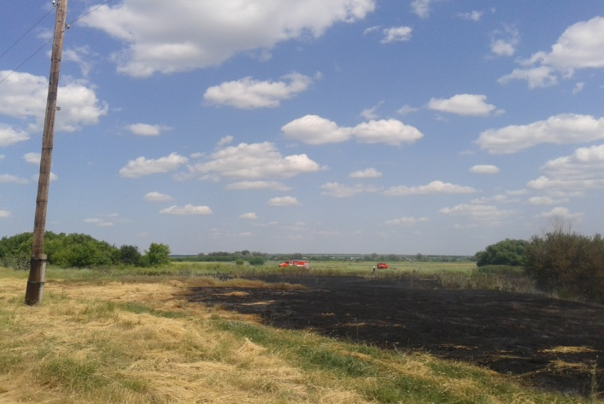 | В 2019 году на пожарную безопасность израсходовано 328074 руб. Проводилась опашка кладбищ и территории сел, испытание пожарных гидрантов, приобретены тосол и бензин для пожарного автомобиля, автомобиль застрахован, прошел ТО, оформлен в ГИБДД. Зимой находиться в отапливаемом гараже.
Сенатор от Оренбуржья Андрей Шевченко вручил Илье Сокольскому памятную медаль Совета Федерации «За проявленное мужество». В один из вечеров он засиделся за компьютером , когда в доме случился пожар. Разбудив родителей, мальчик бросился в комнату к младшим сестрам. Пламя тем временем быстро распространялось по крыше. Илья вынес девочек из дома через окно. | 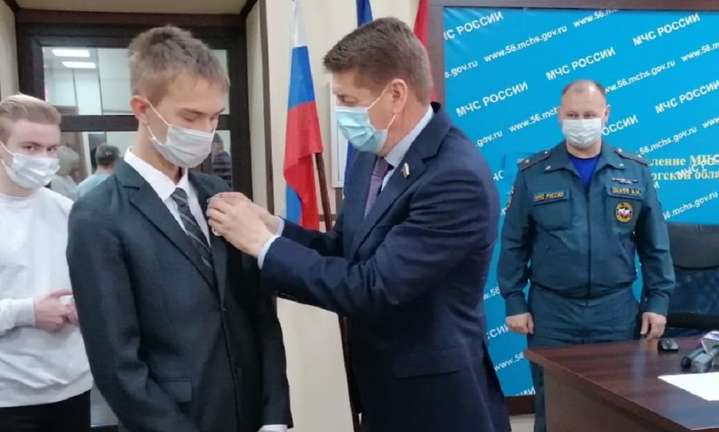
Для повышения эффективности работы по обеспечению антитеррористической и противопожарной безопасности жителей и объектов жизнеобеспечения предстоит:
- продолжить разъяснительную работу с жителями поселения о необходимости сохранения бдительности с целью недопущения совершения
чрезвычайных ситуаций.
3.4. Благоустройство
Вопросы благоустройства территории сельского поселения за отчетный период также заслуживают особого внимания. Всего израсходовано 636342 руб. Это в основном мероприятия по ликвидации стихийных свалок, гуртовка свалок, обкос территории, спиливание деревьев, содержание обелиска. С апреля месяца население активно начало заниматься уборкой своих придомовых территорий. Хороший пример показали работники сельской администрации, школы, детского сада, Григорьевской врачебной амбулатории, дома культуры. Хочу выразить слова благодарности жителям сел, которые наводили порядок на территориях общего пользования. Но все же заботу о чистоте и добросовестность, должны проявлять сами жители. Поселение – наш дом, поэтому долг каждого жителя думать о будущем и не загрязнять территорию бытовыми отходами. Приятно смотреть на красивые клумбы и цветники, на высаженные зеленые насаждения в личных подворьях. Особенно хочется отметить ухоженность территории у домов: Маркиных, Семеновых, Александровых, Облицовых, Телетневых, Тучиных, Апеевых, Грищук…. Мы все жители одного поселения, любим и хотим, чтобы в каждом населенном пункте было еще лучше, чище и краше..Администрация сельсовета занималась благоустройством родника, очисткой дороги к нему на Крещение. Это одна из святынь не только нашего поселения, но и Оренбургской области. Сюда на праздники приезжает не одна сотня человек.
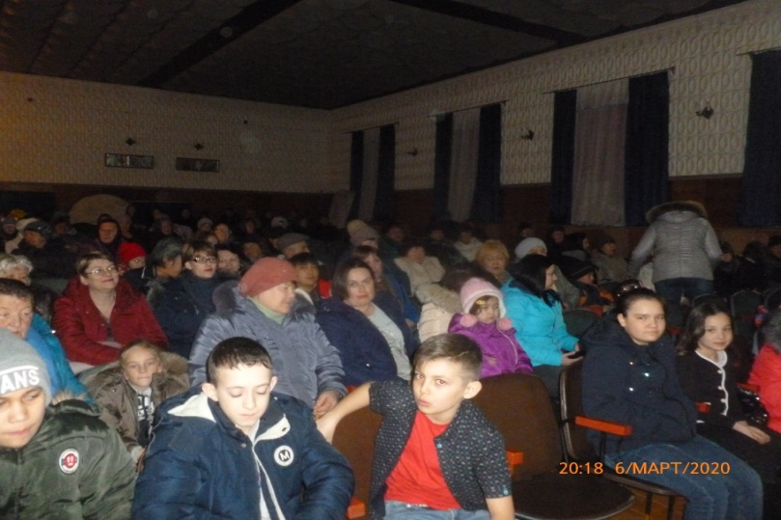 | 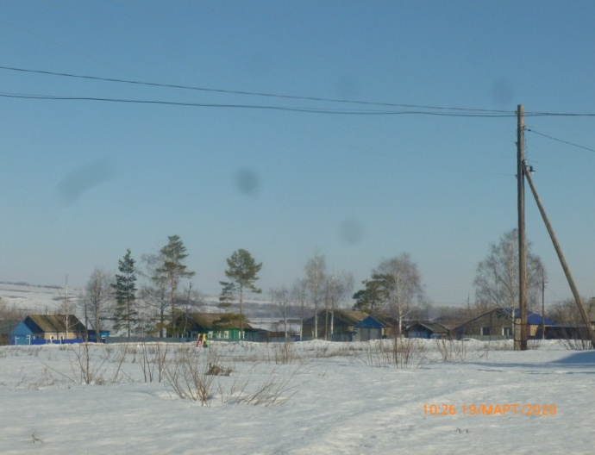
06 марта 2020г в Украинском ДК прошло собрание население по вопросу участия в программе «Комплексное развитие сельских территорий оренбургской области». Выбран проект «Благоустройства парка «75 лет Победы» в с Первая Григорьевка». В результате конкурсного отбора на наше поселение выделены средства по 2 000 000 руб. на 2021 и 2022г
3.4.1. Организация освещения улиц.
На уличное освещение израсходовано 374 728 руб. Всего на территории сел 148 ламп, установленных по программе «Светлое Оренбуржье». Проводится замена электроламп ДРЛ и ДНаТ на светодиодные фонари – 122 033 руб, з/плата электрику – 46710 руб, арендная плата за опоры -22994,9 руб.

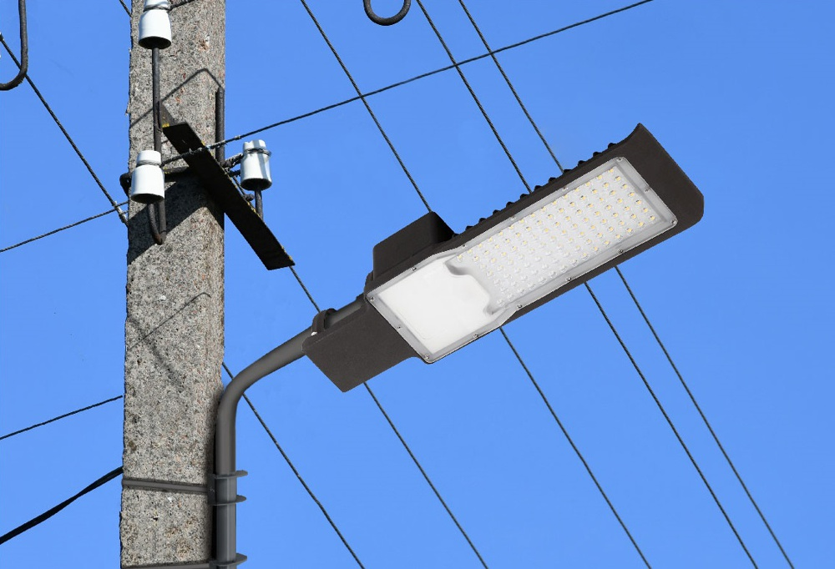 | 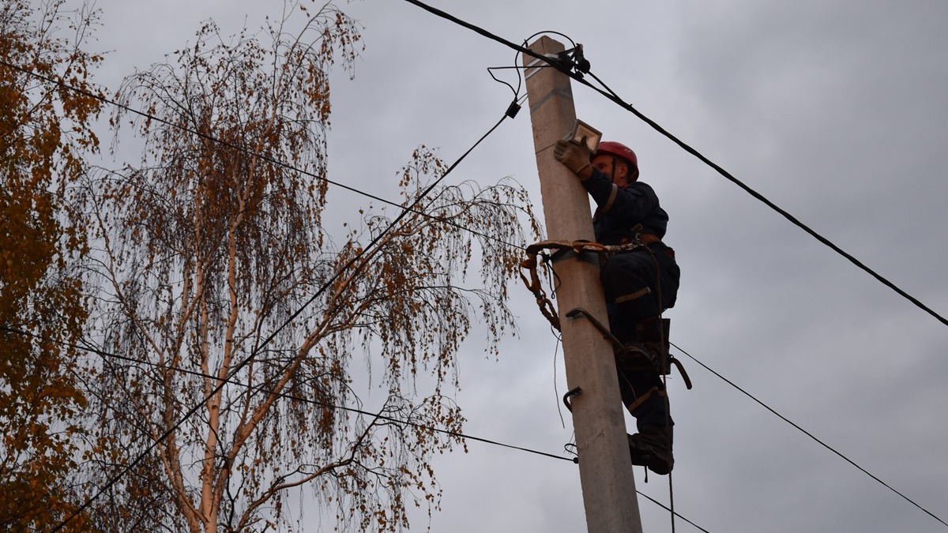

3.4.2. Сбор и вывоз бытовых отходов и мусора.
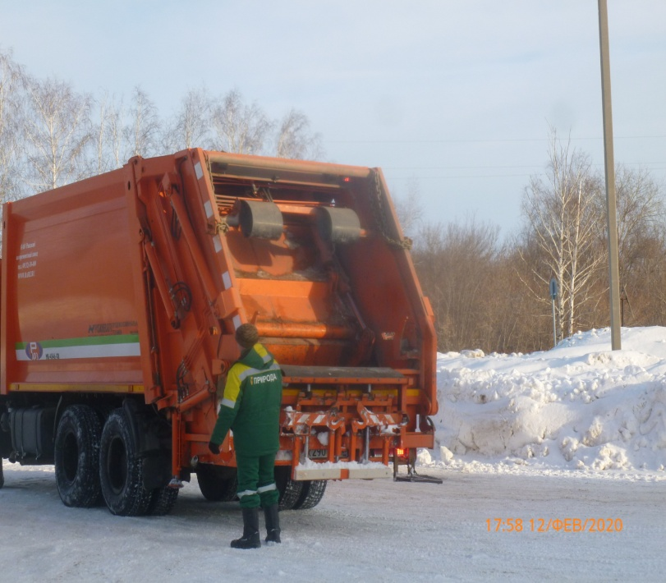 | Сбором и вывозом крупногабаритного мусора от личных подворий занимаются владельцы, производя вывоз на действующую свалку с. Первая Григорьевка. Осуществлялся вывоз навоза за счет личных средств собственников подворий. В течении года регулярно проводилась буртовка свалки – 102 600 руб., ликвидировались стихийные свалки – 86 400 руб. С 01 августа 2019г на территории сельсовета организован сбор и вывоз бытовых отходов и мусора региональным оператором ООО «Природа». Сбор производиться пакетным способом.

3.4.3. Содержание дорог
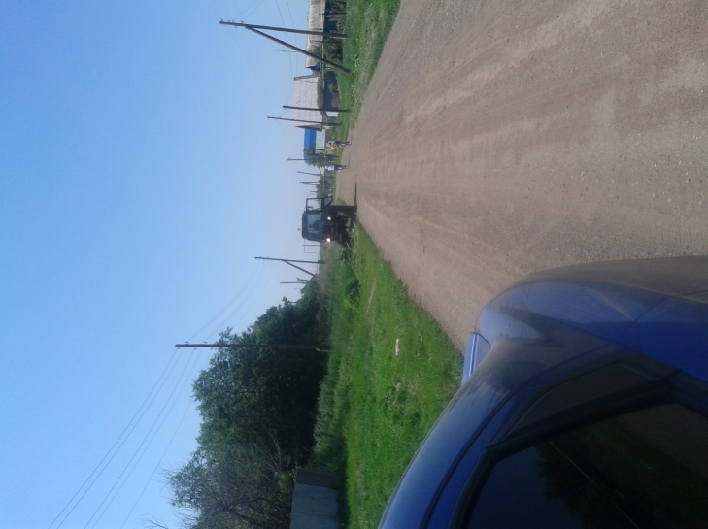 | Администрация сельсовета осуществляет дорожную деятельность в отношении автомобильных дорог местного значения в границах населенных пунктов поселения и обеспечение безопасности дорожного движения на них. Общая протяженность дорог – 16,9 км.. Израсходовано: 768 000 руб. Проводилась систематическая очистка дорог от снега – 337400 руб., грейдерование в населенных пунктах – 78200 руб. Выполнен ямочный ремонт дорог по ул. Пролетарская, ул. Центральная ул. Первомайская, ул. Озерная – 268 350 руб..
3.4.4. Содержание кладбищ.
На территории сельсовета 6 действующих кладбищ. Ограждение имеют все кладбища. Проводились субботники по уборке территории и ремонту ограждения, скашивание сорной растительности. Вместе с населением кладбище в с. Украинка обрело новое ограждение из профлиста Всего выполнено работ на сумму 457822 руб.
- Работа с населением.

Общая численность населения, проживающая на территории сельсовета на 01.01.2020 года составляет: 1572 человек. На территории проживают: 33 – многодетных семьи, 8 – недееспособных, 8 семей социального риска, 11 детей инвалидов, 6 детей в опекаемых семьях, родилось 9 детей, умерло 23 человека, прибыло 64 человек, убыло 83 человек. Убыл населения 33 человек. На 01.01.2021 – 1539 чел.
В населенных пунктах проводились сельские сходы, на обсуждение выносились вопросы местного значения (водоснабжение, благоустройство, пожарная безопасность, наем пастухов).

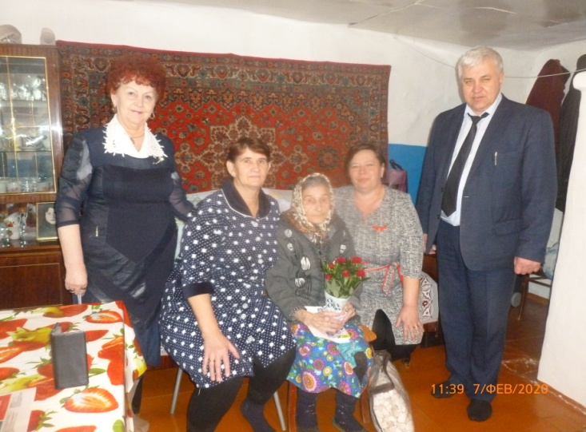 | 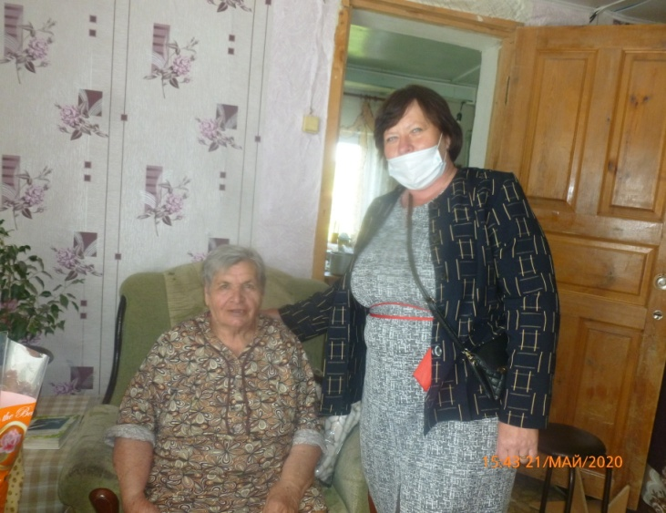
В 2020 году отметили 90 летний юбилей Сорокина Вера Самсоновна, Голощапова Мария Дмитриевна, Шарпан Степан Семенович.
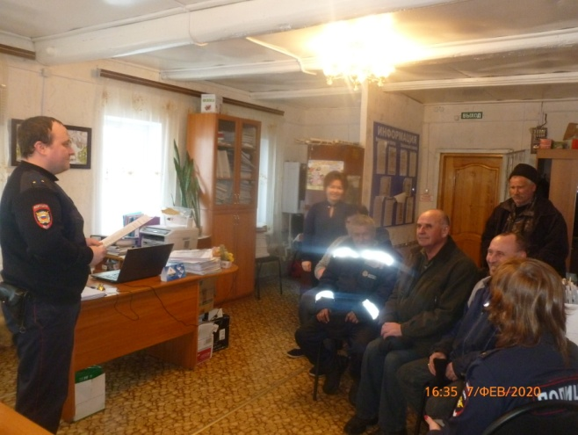 | Отчет участкового уполномоченного полиции Зубрилина
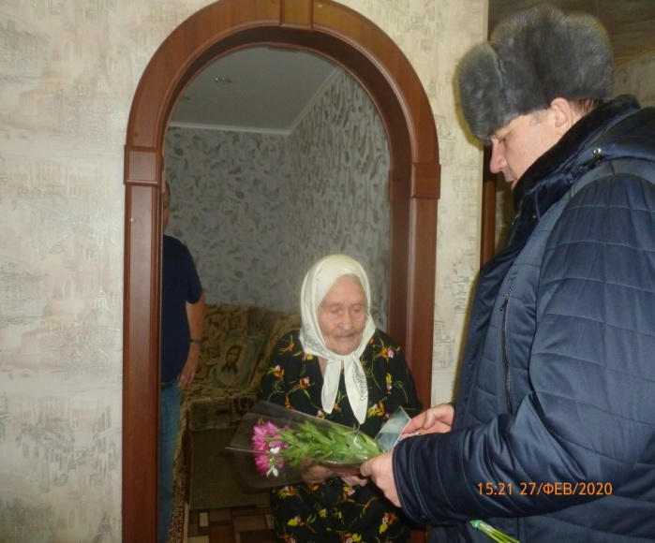 | 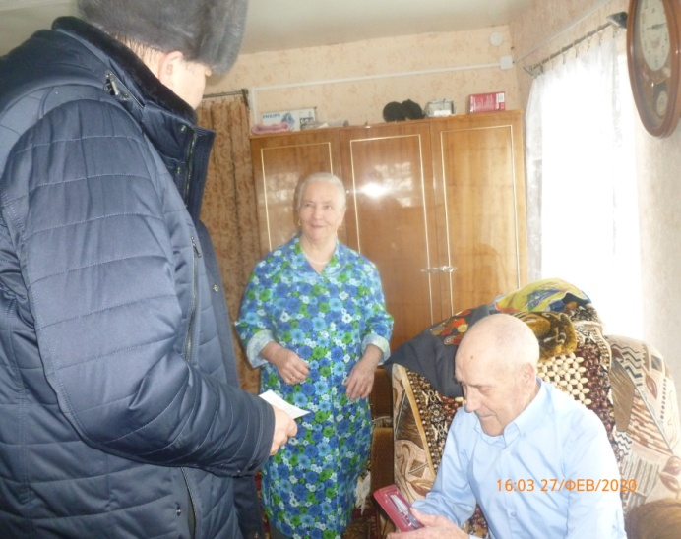
Вручение медалей «75 лет Победы в Великой Отечественной войне»

  - Администрация сельсовета работает во взаимодействии с общественными структурами, с учреждениями социальной сферы.
  - В 2016 году сформирована Добровольная народная дружина по охране общественного порядка из 11 человек. Эти уважаемые люди после работы несут службу, охраняя общественный порядок. В ближайшее время им будут выданы удостоверения и нагрудные знаки.
  - На основании Федерального закона от 27.07.2010 № 210-ФЗ «Об организации предоставления государственных и муниципальных услуг» проводится работа по разработке и внедрению административных регламентов по оказанию муниципальных услуг в сельском поселении. В рамках организации межведомственного взаимодействия заключено Соглашение об информационном взаимодействии при обеспечении предоставления государственных и муниципальных услуг в электронной форме».
  - Для удобства населения работает филиал сбербанка, прием проводит Воронина Елена Владимировна, она внимательна и терпелива, с уважением относится к своим клиентам.

5. Меры по оказанию содействия избирательным комиссиям при подготовке и проведении выборов.
На территории сельсовета 2 избирательных участка.
Администрация сельсовета оказывает содействие участковым избирательным комиссиям при подготовке и проведении выборов (работа со списками избирателей, предоставление помещений, доставка документации и так далее). В 2020 году прошли выборы депутатов в местный и районный Совет депутатов. Прошел конкурс по избранию главы сельсовета. Пользуясь случаем, выражаю благодарность руководителям предприятий, учреждений и организаций, оказавшим помощь в организации выборов, директору МБОУ «Центральная СОШ» предоставившей помещение для размещения избирательного участка. Благодарю участковые избирательные комиссии за четкую, грамотную организацию работы.
Работа Администрации сельского поселения по решению вопросов местного значения осуществляется в постоянном взаимодействии с депутатами Совета депутатов Украинского сельсовета, Сакмарского района, Законодательного собрания Оренбургской области.

- Основные проблемы социально-экономического развития.
В 2020 году в условиях пандемии была проведена большая планомерная работа сельской администрацией в различных направлениях деятельности. Однако, жизнь не стоит на месте и многие вопросы, не менее актуальные и значимые, еще предстоит решать. Поэтому администрацией поселения на 2021 год поставлены следующие задачи:
1. Оформить право собственности на Украинский ДК.
2. Начать подготовку к ремонтным работам в сельском Доме культуры, а именно – провести обследование и заказать проект на капитальный ремонт здания ДК.
3. Издать книгу Памяти.
4. Совместно с населением провести ограждение кладбища в с. Первая Григорьевка
5. Провести ямочный ремонт дорог по ул. Нижняя, ул. Водяная, ул. Пролетарская
6. Провести ликвидацию стихийных свалок.
7. Реализовать 1 этап «Благоустройство парка 75 лет Победы»
8. Реализовать комплекс мер, направленных на обеспечение противопожарной безопасности поселения.
9. Работать по исполнению бюджета поселения;
10. Продолжить работу по уличному освещению ( закончить переход на светодиодные светильники)
11. Активизировать работу среди жителей поселения, и в первую очередь среди молодежи, по профилактике пьянства, алкоголизма и наркомании, обеспечение бесперебойной работы учреждений культуры, спорта, образования, здравоохранения;

Мы все понимаем, что есть вопросы, которые можно решить сегодня и сейчас, а есть вопросы, которые требуют долговременной перспективы. Органы местного самоуправления Украинского сельсовета всегда готовы прислушиваться к советам жителей, помогать в решении проблем. Но мы также рассчитываем на поддержку самих жителей нашего поселения, на ваше деятельное участие в обновлении всех сторон жизни нашего муниципального образования, на вашу гражданскую инициативу, на вашу заинтересованность каким быть поселению уже сегодня и завтра. А для этого:
- Необходимо каждому лично соблюдать чистоту и порядок не только у себя во дворе и около него, но и на всей территории поселения, не бросать мусор, бутылки, пакеты.
- Нужно чтобы все жители активнее взяли на себя роль в озеленении наших населенных пунктов, в разбивке новых цветников, возле своих дворов, содержали свои подворья в надлежащем виде, не забывали побелить дома, покрасить заборы, обкосить территорию..
Уверена, что при поддержке Главы района, депутатов всех уровней, вместе мы сможем сделать нашу жизнь достойной, а сельское поселение уютным и процветающим уголком Оренбургской области.
Разрешите выразить слова благодарности руководителям сельскохозяйственных предприятий, жителям наших сел за поддержку и неравнодушное отношение, которое позволяет нашему поселению достойно выглядеть на уровне района. Дорогие земляки, я говорю спасибо всем, за ваше доверие ко мне, вашу сплоченность, за мудрость и терпение, за ваши добрые, уставшие от перемен сердца, и доверие к власти! Желаю всем вам крепкого здоровья, мира в семьях и на земле, стабильности, уверенности в завтрашнем дне, взаимопонимания, удачи и всего самого доброго!
Спасибо за внимание.

